414-00章节 充电系统－概述
使用车型: 2003.50 嘉年华
内容 |  | 页码
说明与操作
充电系统 |  | 414-00-2
诊断与测试
充电系统 |  | 414-00-4
检查与确认 |  | 414-00-4
故障表 |  | 414-00-4
定点测试 |  | 414-00-4
元件测试 |  | 414-00-8
一般程序
蓄电池充电 | (31 003 0) | 414-00-9

DESCRIPTION AND OPERATION

充电系统

配置 1.6L 发动机的汽车
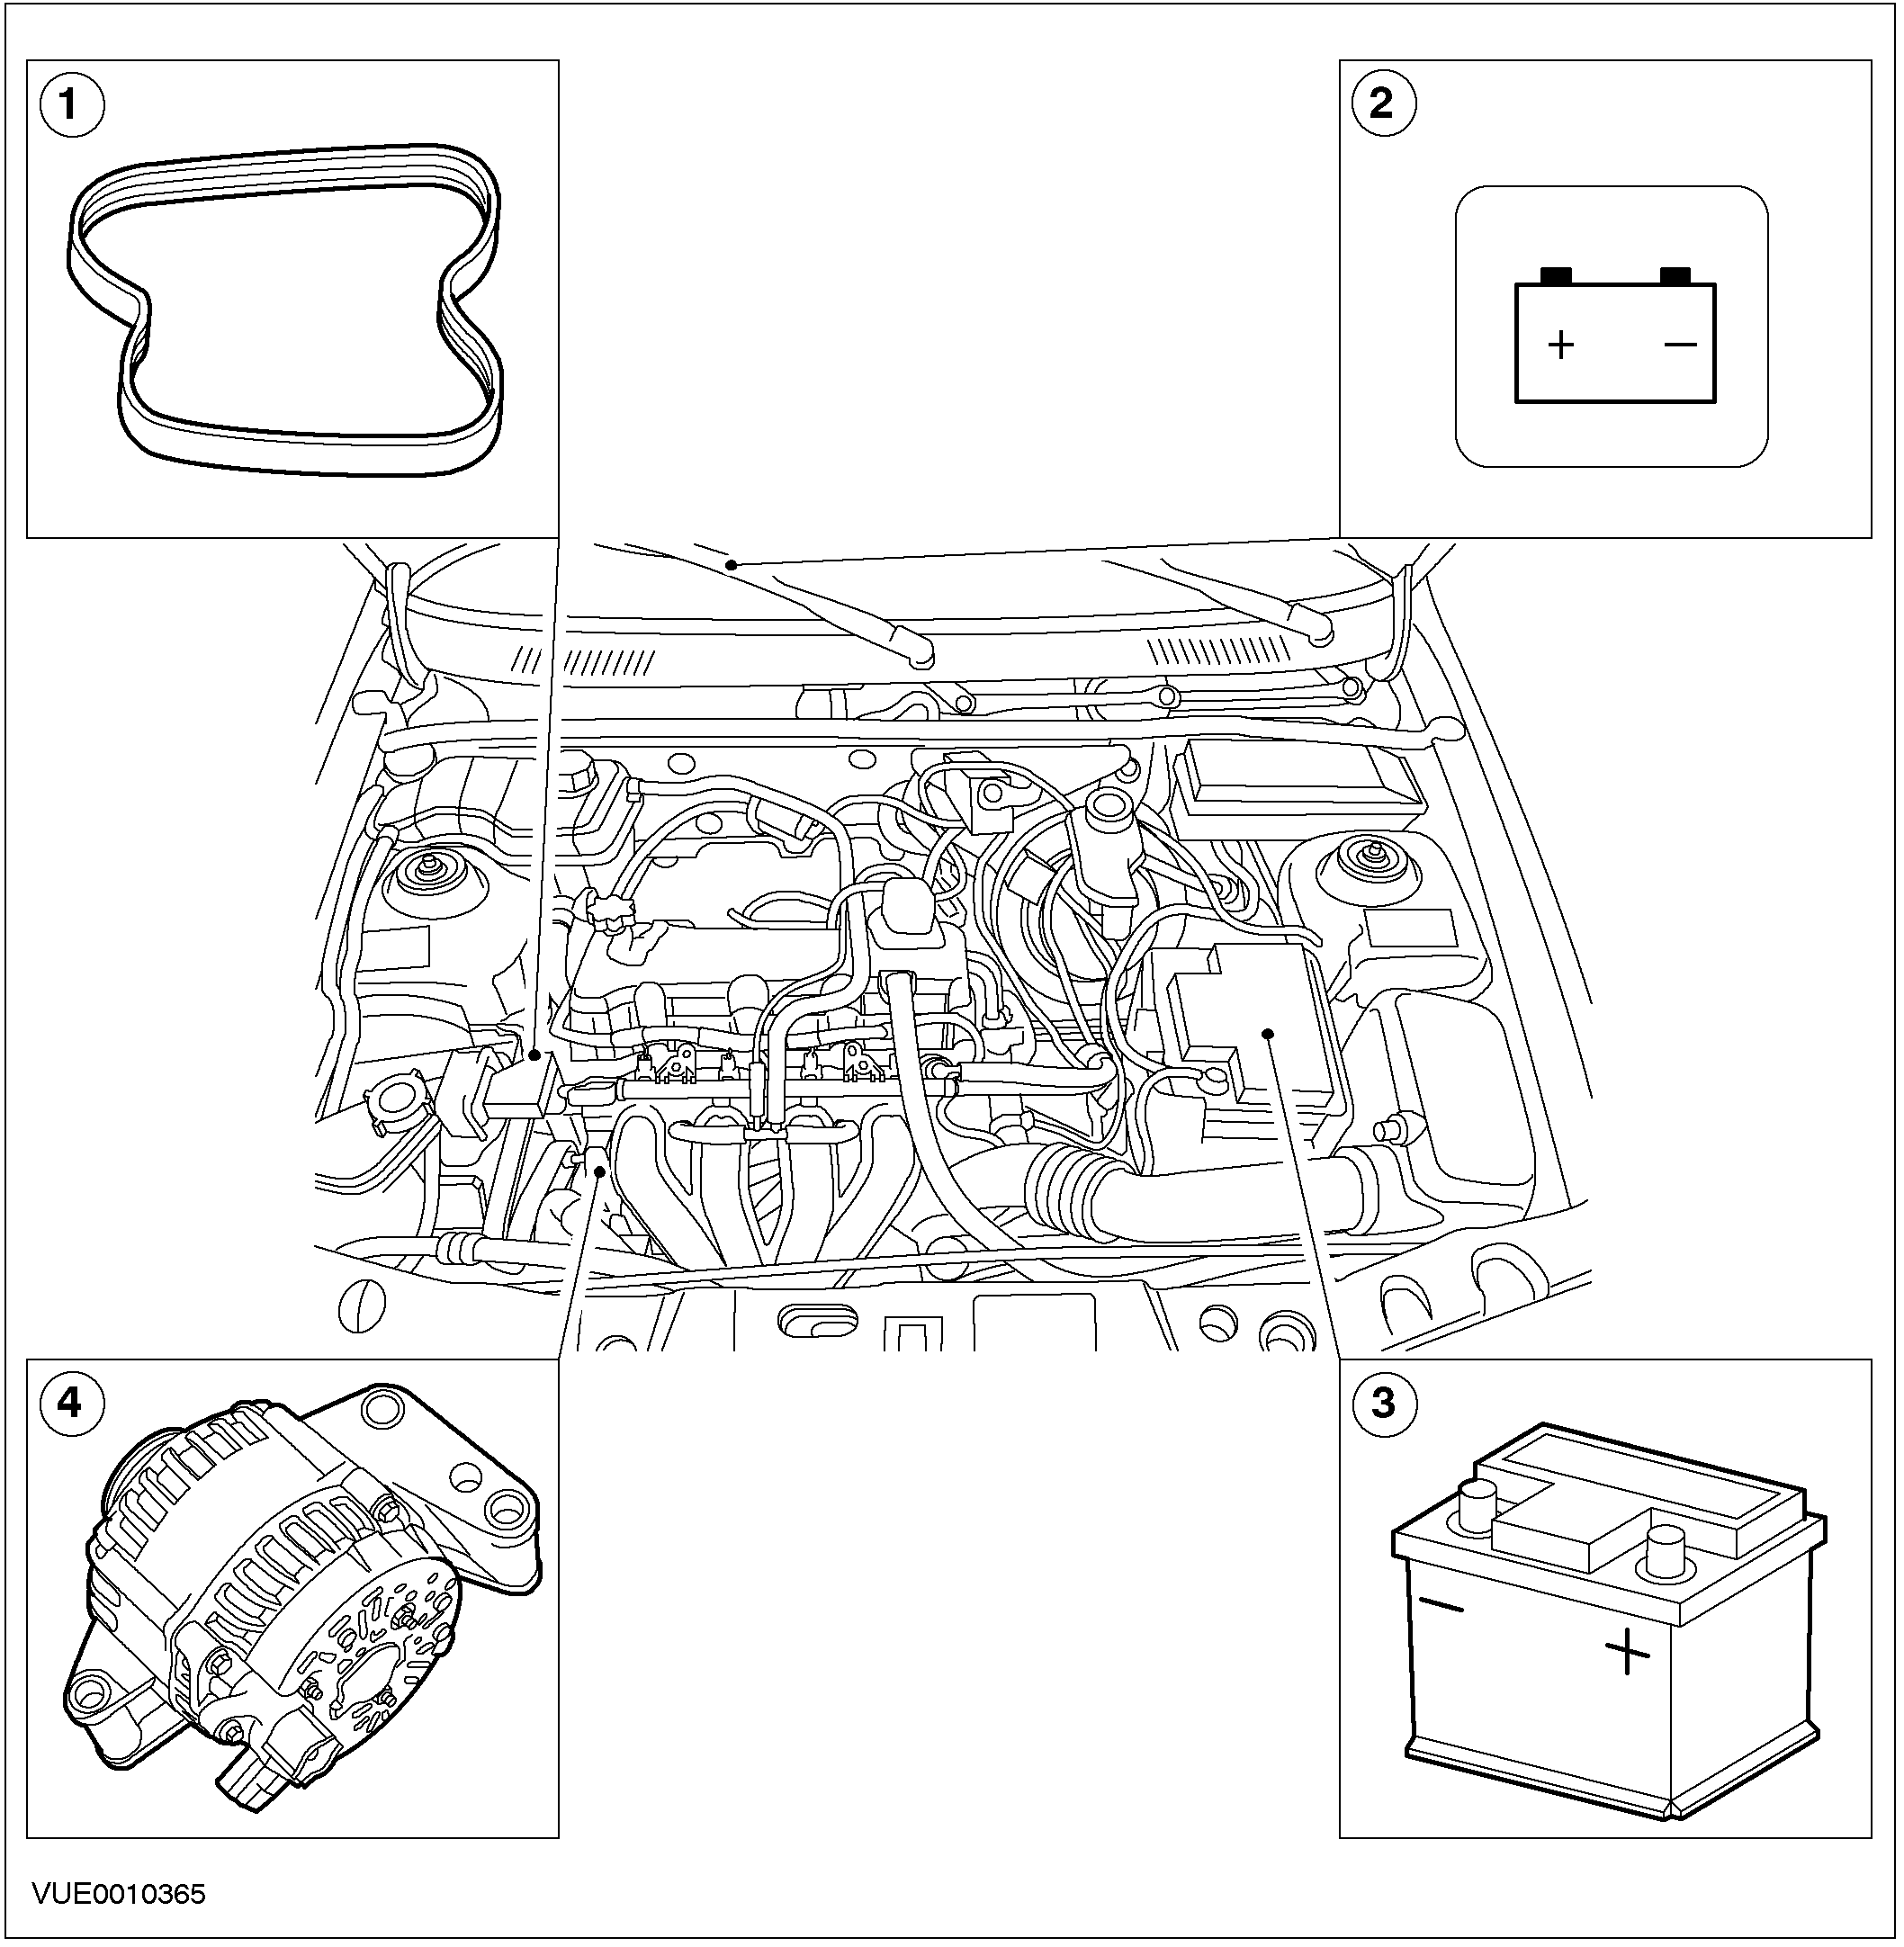

编号 | 零件号 | 名称
1 |  | 附件驱动皮带
2 |  | 充电指示灯
3 |  | 蓄电池
4 |  | 发电机

发电机牢固地安装于发动机气缸体的前面，由曲轴皮带轮通过皮带驱动，以近似于发动机两倍的速度运转。其它相关信息请参阅第303-05节。
当启动发动机时,发电机就开始产生交流电(AC)，再由内部装置将其转换为直流电(DC)。直流电经电压调节器调节后供给蓄电池储存。当发动机在没有运行和点火开关打开时，位于组合仪表中的充电报警指示器就会点亮。然而，如果电压调节器或发电机转子电路中有断路情况时，充电报警指示器就不会点亮。
修理时,发电机作为一个总成不能拆开。相关信息请参阅 414-02节。

DIAGNOSIS AND TESTING

充电系统

检查与确认
1. 确认顾客提出的故障；
2. 检查明显的故障。

目测项目表
机械 | 电器
– 驱动皮带松弛或磨损  – 发电机松动或安装不正确  – 部件松动或脱落 | – 保险  – 蓄电池  – 线束  – 线束插头  – 发电机

3. 如发现明显的故障，请在进行下一步骤以前将故障修复。
4. 如故障不明显，确认症状和参阅故障表。

故障表
现象 | 可能的故障 | 措施
• 充电指示灯始终亮着 | •附件驱动皮带 | • 检查附件驱动皮带。请参阅 303-05节
 | •线路  •发电机  •电压调节器 | • 转到定点测试 A
• 充电指示灯故障 | •灯泡 | • 更换灯泡
 | •点火开关 | • 检查点火开关。请参阅 211-05节
 | •线路  •发电机 | • 转到定点测试 B
• 无线电干扰 | •线路  •发电机 | • 转到顶点测试C
• 发电机噪音 | •附件驱动皮带  •皮带轮 | • 检查附件驱动皮带和皮带轮。请参阅 303-05节
 | •发电机  •支架和部件 | • 更换发电机。请参阅414-02节  • 检查其它部件

定点测试
注意: 使用数字万用表进行测量

定点测试A: 充电指示灯始终亮

现象 |  | 内容/结果/措施
A1: 进行无负载测试
 | 1 进行无负载测试。测试步骤请参阅本节
 | • 电压是否升高?
 | → 是
 | 转到 A2
 | → 否
 | 转到 A3
A2: 检查线路 64-BA9 (BU/BK)

 | 1 将点火开关转到OFF位置
 | 2 断开发电机 C22b
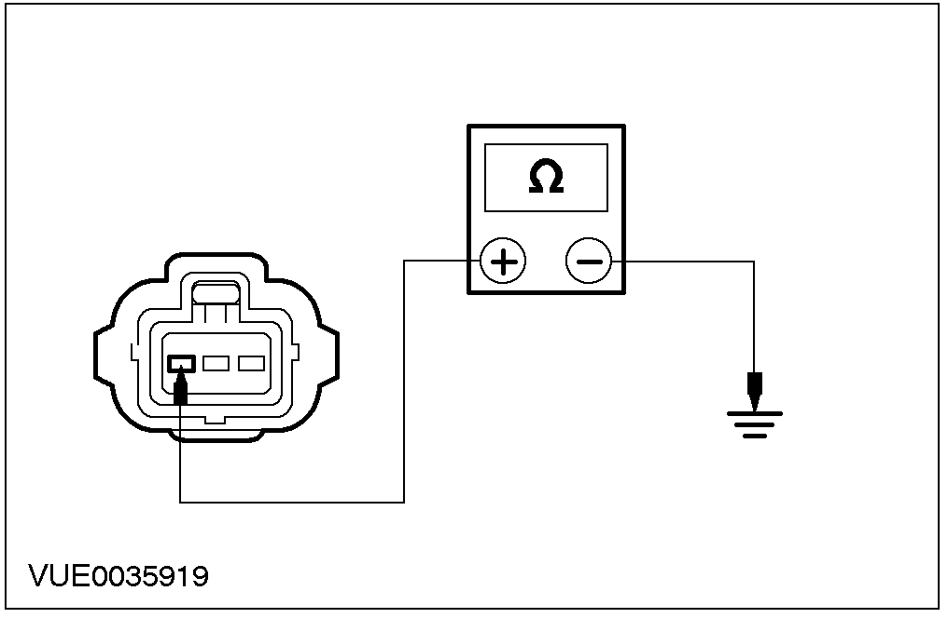 | 3 测量发电机C22b插脚 1,（线路 64-BA9 (BU/BK)）与接地点之间的电阻
 | • 电阻值大于 10,000欧姆?
 | → 是
 | 请参阅413-01节
 | → 否
 | 查找并修复线路。测试并运行系统是否正常
A3: 检查电压
 | 1 断开发电机 C22b.
 | 2 将点火开关转到 ON 位置
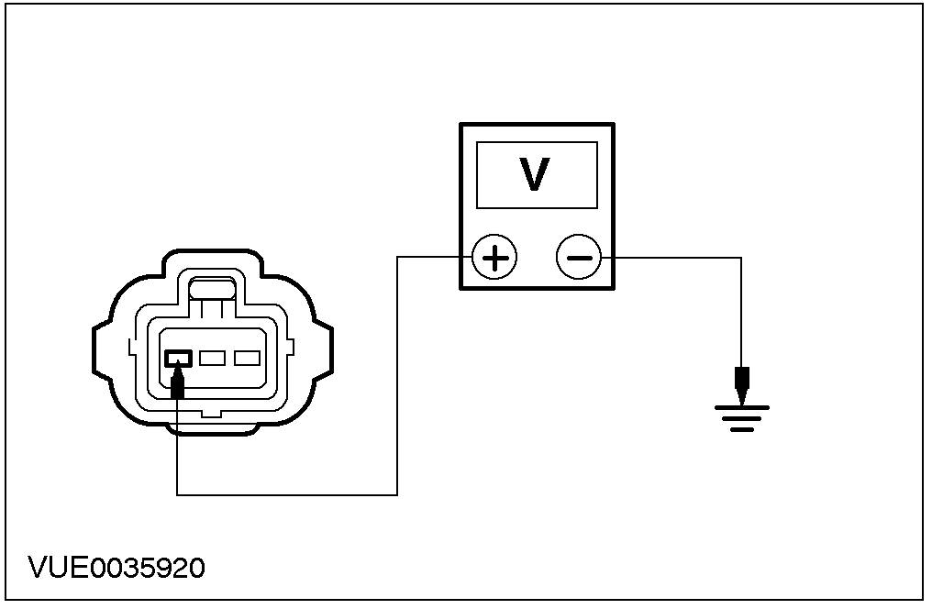 | 3 测量发电机 C22b插脚1, （线路 64-BA9 (BU/BK)）与接地点之间的电压
 | • 电压值是否高于10 伏?
 | → 是
 | 更换发电机。步骤请参阅 414-02节。测试并运行系统是否正常
 | → 否
 | 转到 A2

定点测试 B: 充电警告灯故障

现象 |  | 内容/结果/措施
B1: 检查灯泡线路
 | 1 断开发电机 C22b.
 | 2 将点火开关转到 ON位置
 | 3 测量发电机C22b插脚1, （线路 64-BA9 (BU/BK)）,与接地点之间的电压
 | • 电压值是否高于10伏?
 | → 是
 | 转到 B2
 | → 否
 | 转到 B3
B2: 检查灯泡
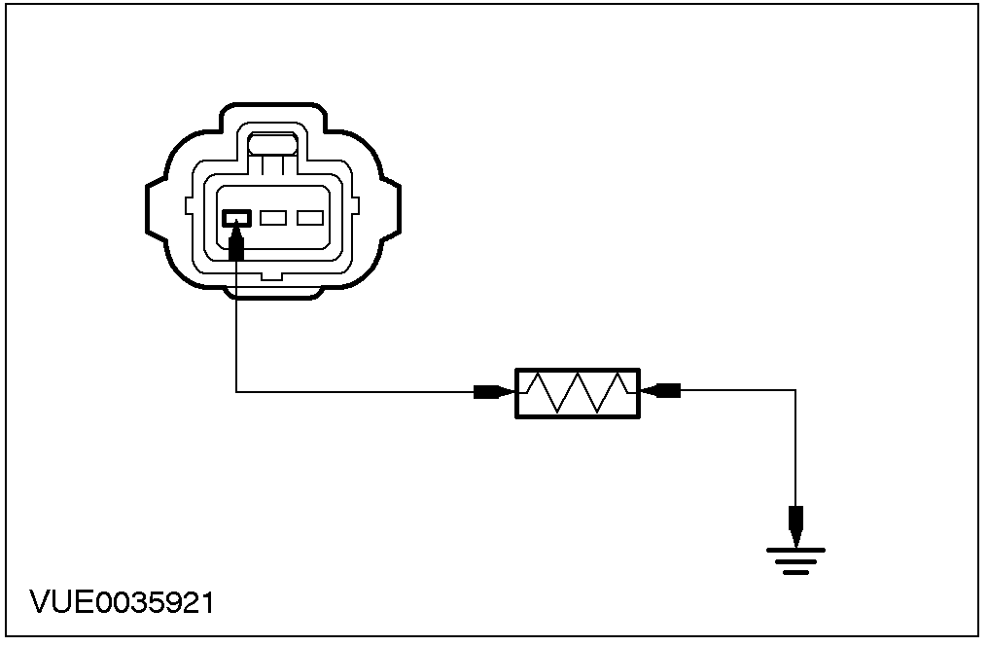 | 1 C在发电机 C22b插脚1,（线路 64-BA9 (BU/BK)）与接地点之间接入带保险的跨接线
 | • 灯泡发亮?
 | → 是
 | 更换发电机。步骤请参阅 414-02节。测试并运行系统是否正常
 | → 否
 | 更换灯泡。测试并运行系统是否正常
B3: 检查线路 64-BA9 (BU/BK)的开路
 | 1 断开组合仪表 C37b
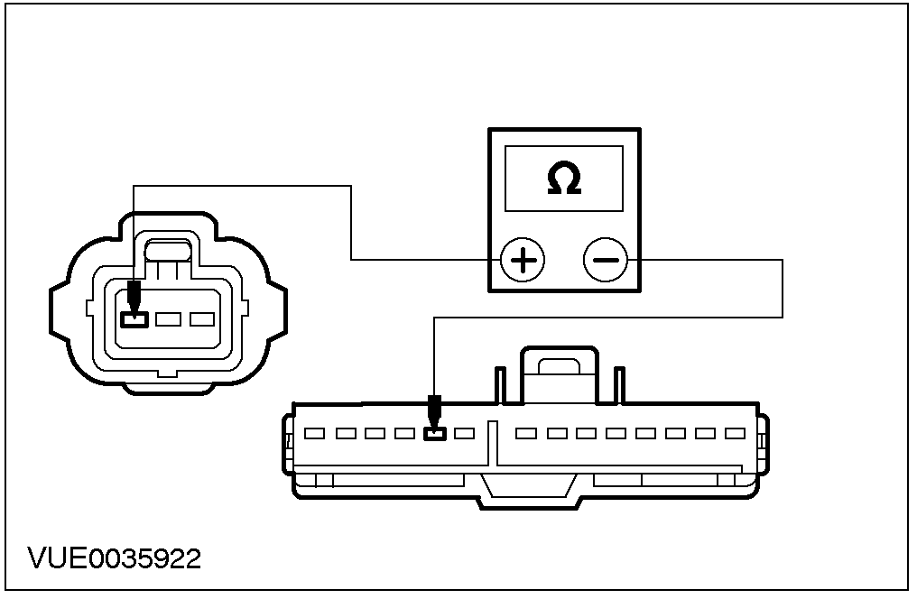 | 2 测量发电机 C22b插脚 1（线路 64-BA9 (BU/BK)）与组合仪表 C37b插脚 10（线路64-BA9 (BU/BK)）之间的电阻
 | • 电阻值是否小于5 欧姆？
 | → 是
 | 请参阅413-01节.
 | → 否
 | 查找并修复线路。测试并运行系统是否正常

定点测试 C:无线干扰

现象 |  | 内容/结果/措施
C1: 查找无线干扰源
 | 1 拆卸附件驱动皮带。相关信息请参阅303-05节
 | 2 将点火开关转到START位置
 | 3 运行发动机，打开收音机
 | • 干扰仍旧存在?
 | → 是
 | 请参阅 415-00节
 | → 否
 | 查找并修复线路30 (RD)。测试并运行系统是否正常。如干扰仍旧存在，更换发电机，相关信息请参阅414-02节

元件测试
无负载测试
1. 关闭所有用电设备和点火开关。
2. 测量蓄电池电压。.
3. 记录蓄电池电压(基准电压)。
4. 起动发动机。
5. 发动机以1500 rpm 的转速无负载运行。
6. 测量蓄电池电压。读数应在13.5到 15.1伏的范围之间。如电压提高值小于2.5伏（相对基准电压），进行有负载测试。如电压提高值高于 2.5 伏（相对基准电压），进行发电机在车上测试，相关信息请参阅本节。
负载测试
1. 运行发动机，开启空调、鼓风机开到最高速档、开启远光灯。
2. 提高发动机转速至 2000 rpm。发电机电压至少比基准电压高 0.5 伏。如电压达不到该值，进行发电机在车上测试。如电压达到该值，表明充电系统无故障。请参阅故障诊断表。

GENERAL PROCEDURES

蓄电池充电 (31 003 0)

1. 警告: 蓄电池必须置于儿童无法触及之处。蓄电池中含有硫酸成分.应避免其和皮肤、眼睛及衣服的接触。当在蓄电池附近操作时应保护好你的眼睛，以避免可能的硫酸喷溅。假如硫酸沾到皮肤或眼睛，立即用水冲洗最少15分钟，并迅速寻求医生的帮助。假如不慎误服硫酸，须立即就医。 不遵守此项规定会造成人身伤害。
警告：蓄电池通常会产生爆炸性气体而造成人身的伤害，因此，强光、火花或者发光物质不能靠近蓄电池。在对蓄电池充电或在它附近操作时，应保护好你的脸和眼睛，并保持空气流通。不遵守此项规定会造成人身伤害。
警告：使用任何充电设备时，应遵守厂商说明书的所有规定。不遵守此项规定会造成人身伤害。
警告：必须先将充电器与蓄电池连接妥 当后，才可以开启充电器。不遵守此项规定会造成人身伤害。
警告：必须先将充电器关闭后，才可以将充电器自蓄电池上拆开。不遵守此项规定会造成人身伤害。
小心：不要在车上对蓄电池进行充电。
小心：不要依靠发电机来给已被放电的蓄电池再充电。这是充电系统在没有额外负载的情况下，要连续8小时以上的运作才能完成的事.
注意：最高液位标志是在蓄电池的顶端向下约40mm位置处。
按照标准包装蓄电池，通过包装壳检查电解液液位，使其达到最高液位标志处。
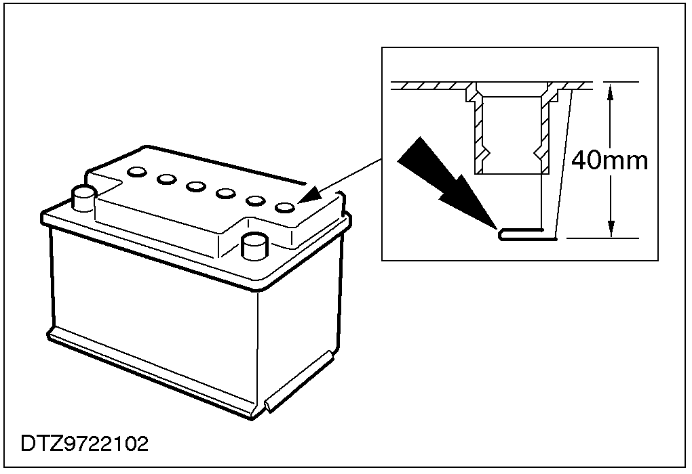

警告：不把蓄电池充得太满是非常重要的，因为这会引起酸液的泄漏和腐蚀损坏车辆。不遵守此项规定会造成人身伤害。
2. 如果电解液液位在最高值标志之下，取下加注口盖子，在相应单元格加注电解液到正确的位置。
3. 蓄电池在寒冷条件下不易于充电，因此在对蓄电池充电前应将温度升到大约5°C (41°F)。根据初始温度和蓄电池的大小，其充电时间在室温下就有可能要4～8小时。
4. 全放电后的蓄电池，最初也许能够缓慢充电，但在某些情况下，普通的充电设备有可能不能对其充电。此时，可利用充电器所具备的无电蓄电池开关进行初始充电。
5. 决定蓄电池是否能被充电，应遵循制造商关于充电器、 无电蓄电池充电开关的相关规定。如果开关是弹簧负载型，应将其按在“ON”位置保持三分钟以上。
6. 释放无电蓄电池充电开关后且充电器仍然在充电时，测量蓄电池的电压。 如果电压为12 伏特或更高,表示蓄电池正在被充电并且能够被再次充电。然而，在温度低于5°C (41°F)的情况下，蓄电池的充电速率高到能够使安培表显示之前，仍须充电2小时以上才能达到要求。这个充电过程要求蓄电池本身没有损坏。如果蓄电池经过这个过程仍然不能被充电，就应该换一个新的了。
7. 一项快速再充电步骤被扩展用于已通过负载测试和仅需充一次电的蓄电池的再充电。包括工作中不能激活的蓄电池（车辆不能被启动是由于蓄电池处于低电量状态）或者在关闭发动机后仍继续放电的蓄电池。
8. 在导线断开的情况下，用下列任一方法都能使蓄电池得到迅速地充电：
• 用20A恒定电流充电2小时 (在充电器上手动设定)。
• 用恒定电压充电2小时 (充电器自动设定)。

